Министерство образования Республики Беларусь

Учреждение образования

«БЕЛОРУССКИЙ ГОСУДАРСТВЕННЫЙ УНИВЕРСИТЕТ ИНФОРМАТИКИ И РАДИОЭЛЕКТРОНИКИ»

Кафедра электронных вычислительных машин

ОТЧЕТ

О ЛАБОРАТОРНОЙ РАБОТЕ № 6

Генерация и обработка исключительных ситуаций

по дисциплине «Программирование на языках высокого уровня»

Выполнил ст. гр. 450503 А.П. Красько

Проверил асс. каф. ЭВМ И.Г. Скиба

Минск 2025

# 1 ПОСТАНОВКА ЗАДАЧИ

На основе созданных в л.р. №3 классов, продемонстрировать генерацию исключений. Промоделировать ситуацию, в которой будет осуществляться проверка ввода строк. Например, если в строку необходимо записать цифры, пробелы, строчные и прописные латинские символы, то при вводе другой информации сгенерировать исключительную ситуацию. В сообщение об ошибке должна входить информация о том, что введена не указанная информация.

# 2 ДИАГРАММА КЛАССОВ

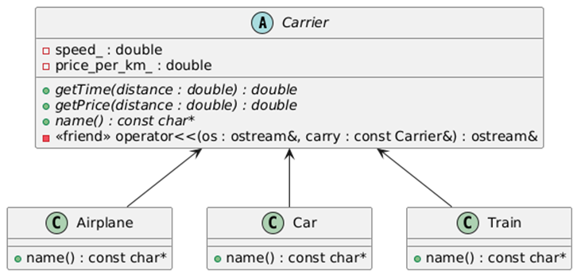

Рисунок 2.1 – Диаграмма классов

# 3 ЛИСТИНГ КОДА

Файл main.cc:

#include <functional>

#include <l3/include/carrier.hh>

#include <l6/include/screens.hh>

#include <l6/include/throwingConsoleUtils.hh>

#include <memory>

using namespace std;

using namespace carriers;

using namespace console_utils;

using namespace screens;

int main(void) {

unique_ptr<Carrier> carry_ptr;

static array<function<bool()>, 4> actions = {

[&carry_ptr]() { return createCarrier(carry_ptr); },

[&carry_ptr]() { return printCarrier(carry_ptr.get()); },

[&carry_ptr]() { return calculate(carry_ptr.get()); },

[]() { return false; },

};

unsigned int response;

do {

bool failed;

printMainScreen();

do {

failed = false;

try {

readT(response, ">", [](unsigned int number) { return number > 0 && number <= 4; });

} catch (const std::runtime_error& e) {

std::cerr << e.what() << '\n';

failed = true;

}

}while (failed);

cout << "\x{1B}[2J\x{1B}[H\n";

} while (actions[response - 1]());

return 0;

}

Файл carrier.hh:

#pragma once  
#include <cmath>  
#include <format>  
#include <iostream>  
#include <stdexcept>  
  
namespace carriers {  
class Carrier {  
 private:  
 double speed_;  
 double price_per_km_;  
  
 private:  
 friend std::ostream& operator<<(std::ostream& os, const Carrier& carry) {  
 os << std::format("{}: [speed: {}, price: {}]", carry.name(), carry.speed_, carry.price_per_km_) << std::endl;  
 return os;  
 }  
  
 public:  
 Carrier(double speed, double price_per_km);  
 virtual double getTime(double distance) const;  
 virtual double getPrice(double distance) const;  
 virtual const char* name() const = 0;  
};  
  
} // namespace carriers

Файл train.hh:

#pragma once  
#include <l3/include/carrier.hh>  
namespace carriers {  
class Train : public Carrier {  
 public:  
 Train(double speed, double price_per_km);  
 const char* name() const override;  
};  
} // namespace carriers

Файл airplane.hh:

#pragma once  
#include "carrier.hh"  
  
namespace carriers {  
class Airplane : public Carrier {  
 public:  
 Airplane(double speed, double price_per_km);  
 const char* name() const override;  
};  
} // namespace carriers

Файл car.hh:

#pragma once  
#include "carrier.hh"  
  
namespace carriers {  
class Car : public Carrier {  
 public:  
 Car(double speed, double price_per_km);  
 const char* name() const override;  
};  
} // namespace carriers

Файл screens.hh:

#pragma once  
#include <memory>  
#include "carrier.hh"  
namespace screens {  
void printMainScreen();  
  
bool createCarrier(std::unique_ptr<carriers::Carrier> &carry_ptr);  
bool printCarrier(const carriers::Carrier *carry_ptr);  
bool calculate(const carriers::Carrier *carry_ptr);  
} // namespace screens

Файл carrier.cc:

#include <l3/include/carrier.hh>  
namespace carriers {  
  
Carrier::Carrier(double speed, double price_per_km) : speed_{speed}, price_per_km_{price_per_km} {  
 if (speed_ <= 0) throw std::invalid_argument("speed should be > 0");  
}  
  
// add amount into account  
double Carrier::getTime(double distance) const { return distance / speed_; }  
// add amount into account  
double Carrier::getPrice(double distance) const { return distance * price_per_km_; }  
  
} // namespace carriers

Файл screens.cc:

#include <l3/include/airplane.hh>

#include <l3/include/car.hh>

#include <l3/include/train.hh>

#include <l6/include/throwingConsoleUtils.hh>

#include <memory>

#include <print>

using namespace std;

using namespace carriers;

using namespace console_utils;

namespace screens {

void printMainScreen() {

auto [cols, rows] = getConsoleDimensions();

println("{:^{}}", "\x{1B}[48;5;35mLab 3\x{1B}[0m", cols);

println("Please select action:\n");

println(" 1.Create carrier");

println(" 2.Print carrier");

println(" 3.Calculate");

println(" 4.Exit");

}

bool createCarrier(unique_ptr<Carrier> &carry_ptr) {

unsigned int response;

println("What type of carrier to create?");

println(" 1. Airplane");

println(" 2. Car");

println(" 3. Train");

try {

readT(response, ">", [](unsigned int num) { return num > 0 && num <= 3; });

} catch (const console_utils::invalid_input_error &) {

std::cerr << "Invalid input" << '\n';

return true;

}

switch (response) {

case 1:

carry_ptr = make_unique<Airplane>();

break;

case 2:

carry_ptr = make_unique<Car>();

break;

case 3:

carry_ptr = make_unique<Train>();

break;

default:

break;

}

return true;

}

bool printCarrier(const Carrier *carry_ptr) {

if (!carry_ptr) {

cout << "None, please create one first" << endl;

return true;

}

cout << *carry_ptr;

return true;

}

bool calculate(const Carrier *carry_ptr) {

if (!carry_ptr) {

cout << "No carrier, please create one first" << endl;

return true;

}

size_t distance;

try {

readT(distance, "Pleaes enter distance: ");

} catch (const console_utils::invalid_input_error &) {

std::cerr << "Invalid input" << '\n';

return true;

}

cout << format("time: {:.2f} cost: {:.2f}", carry_ptr->getTime(distance), carry_ptr->getPrice(distance)) << endl;

return true;

}

} // namespace screens

Файл train.cc:

#include <l3/include/train.hh>  
namespace carriers  
{  
 Train::Train(double speed, double price_per_km) : Carrier{speed, price_per_km} {};  
 const char* Train::name() const { return "Train"; }  
} // namespace carriers

Файл airplane.cc:

#include <l3/include/airplane.hh>  
  
namespace carriers  
{  
 Airplane::Airplane(double speed, double price_per_km) : Carrier{speed, price_per_km} {};  
 const char* Airplane::name() const { return "Airplane"; }  
} // namespace carriers

Файл car.cc:

#include <l3/include/car.hh>  
  
namespace carriers  
{  
 Car::Car(double speed, double price_per_km) : Carrier{speed, price_per_km} {};  
 const char* Car::name() const { return "Car"; }  
} // namespace carriers

Файл throwingConsoleUtils.cc

#include <iostream>

#ifdef __linux__

#include <sys/ioctl.h>

#include <unistd.h>

#endif

#ifdef _WIN32

#include <windows.h>

#endif

namespace console_utils {

std::pair<int, int> getConsoleDimensions() {

#ifdef _WIN32

CONSOLE_SCREEN_BUFFER_INFO csbi;

GetConsoleScreenBufferInfo(GetStdHandle(STD_OUTPUT_HANDLE), &csbi);

return std::make_pair(csbi.srWindow.Right - csbi.srWindow.Left + 1, csbi.srWindow.Bottom - csbi.srWindow.Top + 1);

#endif

#ifdef __linux__

struct winsize w;

ioctl(STDOUT_FILENO, TIOCGWINSZ, &w);

return std::make_pair(w.ws_col, w.ws_row);

#endif

}

} // namespace console_utils

Файл throwingConsoleUtils.hh

#pragma once

#include <format>

#include <iostream>

#include <limits>

#include <exception>

namespace console_utils {

std::pair<int, int> getConsoleDimensions();

struct invalid_input_error : public std::exception {};

template <typename T, typename CT>

void readT(T& data, const std::string& massage, CT bound) {

std::cout << massage;

std::cin >> data;

if (std::cin.fail() || !bound(data)) {

std::cin.clear();

std::cin.ignore(std::numeric_limits<std::streamsize>::max(), '\n');

throw invalid_input_error();

}

}

template <typename T>

void readT(T& data, const std::string& massage) {

std::cout << massage;

std::cin >> data;

std::cin.ignore(std::numeric_limits<std::streamsize>::max(), '\n');

if (std::cin.fail()) {

std::cin.clear();

throw invalid_input_error();

}

}

**4 РЕЗУЛЬТАТ РАБОТЫ ПРОГРАММЫ**

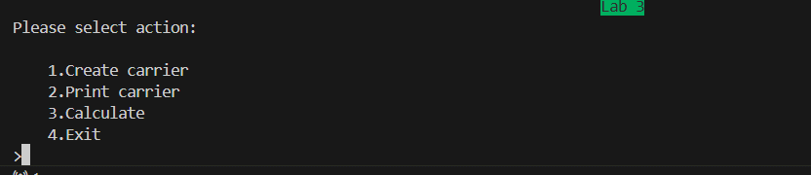

Рисунок 4.1 – Главное меню

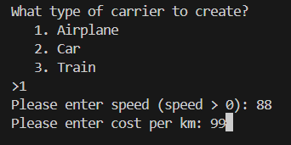

Рисунок 4.2 – Меню создания перевозчика

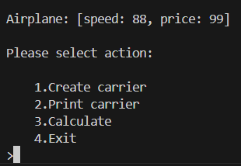

Рисунок 4.3 – Вывод перевозчика

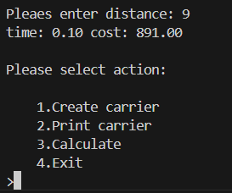

Рисунок 4.4 – Расчёт времени и цены

**5 ЗАКЛЮЧЕНИЕ**

В ходе выполнения лабораторной работы была успешно продемонстрирована генерация и обработка исключительных ситуаций в программе. На основе ранее созданных классов транспортных средств была реализована система валидации ввода, которая проверяет корректность введённых данных и генерирует исключения при нарушении заданных условий.